МИНИСТЕРСТВО ОБРАЗОВАНИЯ РЕСПУБЛИКИ БЕЛАРУСЬ
БЕЛОРУССКИЙ ГОСУДАРСТВЕННЫЙ УНИВЕРСИТЕТ
ФАКУЛЬТЕТ ПРИКЛАДНОЙ МАТЕМАТИКИ И ИНФОРМАТИКИ
Кафедра компьютерных технологий и систем

КОМПЬЮТЕРНЫЙ СЕРВИС ВЫЧИСЛИТЕЛЬНОГО ЭКСПЕРИМЕНТА

Конструирование и графическая визуализация функции y = f (x) заданного поведения

Лабораторная работа №2

Дунаева Виктора Андреевича Студента 4 курса 6 группы, специальность «прикладная математика»
Минск, 2018
ОГЛАВЛЕНИЕ
ГЛАВА 1. ПОСТАНОВКА ЗАДАЧИ 2
ГЛАВА 2. УСЛОВИЯ ЗАДАЧИ 4
ГЛАВА 3. ПРОГРАММНАЯ РЕАЛИЗАЦИЯ В WOLFRAM 5
ГЛАВА 4. ПРОГРАММНАЯ РЕАЛИЗАЦИЯ В GOLDEN GRAPHER 8
ЗАКЛЮЧЕНИЕ 11
СПИСОК ИСПОЛЬЗОВАННОЙ ЛИТЕРАТУРЫ 12

ПОСТАНОВКА ЗАДАЧИ
- В системе Wolfram Mathematica составить/построить/придумать аналитически заданную непрерывную гладкую функцию y = f (x) в указанной области определения Xmin ≤ x ≤ Xmax, которая состоит из пяти фрагментов с использованием следующих базовых функций:
- L1 – линейная функция y = kx + b ;
- L2 – квадратичная функция y = ax + bx + c^2 ;
- L3 – часть дуги окружности радиуса;
- L4 – тригонометрическая функция y = αsin(βx + γ) или y = αcos(βx + γ) (или их линейная комбинация) с заданным числом нулей на указанном промежутке.
Функция должна принимать значения Ymin ≤ y ≤ Ymax. Подтвердить выкладками и иллюстрациями выполнение требуемого относительно характера поведения функции (непрерывность, гладкость, число нулей на промежутке). Изобразить на одном графике построенную функцию и ее производную.
- Реализовать анимационную графику в системе Wolfram Mathematica – последовательный вывод построенной функции.
- Используя базовые настройки, иллюстрировать в Golden Software Grapher на одном графике построенную функцию и ее производную. Выполнить дизайн иллюстрации по личным предпочтениям, использовать индивидуальные цвета (не менее 2-х), использовать возможности техники «врезки». Построить график функции с использованием техники «разрывы графиков». Описать алгоритм построения графиков и основные приемы форматирования.
- Подготовить иллюстрации из системы Wolfram Mathematica и Golden Software Grapher в векторном формате; проверить в графическом редакторе идентичность с оригиналом.
- Составить отчёт с изложением применённых приёмов формирования, алгоритма построения функции, оформления иллюстраций.

УСЛОВИЯ ЗАДАЧИ
В данной лабораторной работе был реализован индивидуальный вариант № 604 для группы 6, а именно:

Таблица 1 - Вырезка варианта 613 из глобальной таблицы вариантов
JNM |  | 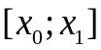 | 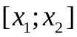 |  | 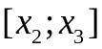 |  | 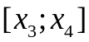 |  | 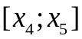 |  | цвета
604 | 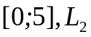 |  |  | 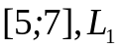 |  | 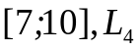 |  | 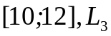 |  | 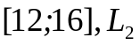 |  | Var_0

X_{min} =x₀ X_{max}=x₅
Y_{min} =-20 Y_{max}=20

Количество нулей на промежутке с тригонометрической функцией:
N=JNM mod 4 + 2 = 604 mod 4 + 2 = 2

При оформлении графиков использовались индивидуальные цвета 4-8 (Рисунок 2.1)
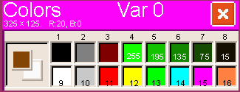
Рисунок 2.1 – Индивидуальные цвета варианта Var_0

ПРОГРАММНАЯ РЕАЛИЗАЦИЯ В WOLFRAM
Расчет задачи был начат с выбора оптимальных коэффициентов для тригонометрической функции L4, так как в постановке задачи требовалось достижение требуемого количества нулей функции и условий на значения функции.

Листинг начальных данных:
func1[x_] := k*x + b1;
func2[x_] := a*x^2 + b2*x + c;
func21[x_] := a1*x^2 + b21*x + c1;
func31[x_] := Sqrt[R^2 - (x - x01)^2] + y01;
func4[x_] := α*Cos[β*x + γ];
x0 = 0;
x1 = 5;
x2 = 7;
x3 = 10;
x4 = 12;
x5 = 16;
α = 15;
β = 2.2;
γ = 0.05;
n = Mod[604, 4] + 2

Нашей задачей является достижение гладкости и непрерывности функции L1 – L5 в точках [x0,x5]. Эти свойства достигаются посредством программной реализации.

В итоге получается следующая кусочно-гладкая функция и ее производная (Рисунок 3.2)
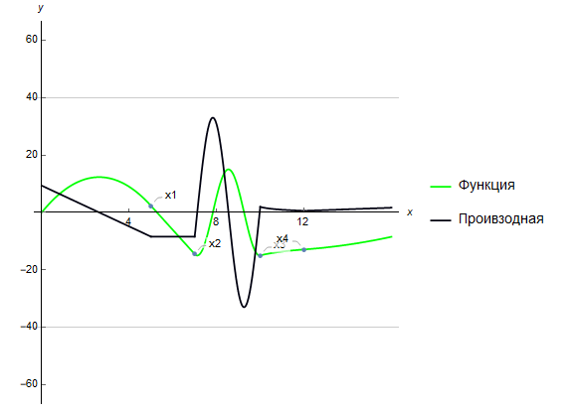
Рисунок 3.2 – Отображение итоговой функции и ее производной в Wolfram

Все условия, заданные на функцию, выполнены.
Была реализована анимация (Рисунок 3.4) итогового графика за счет следующей программной реализации (Рисунок 3.3):
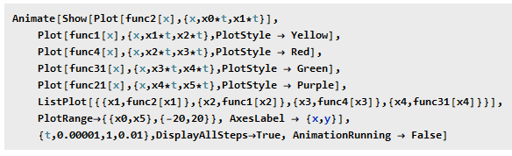
Рисунок 3.3 – Программная реализация анимации исходного графика
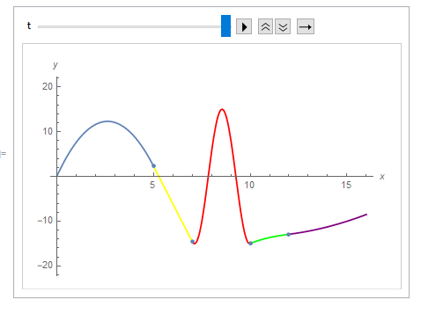
Рисунок 3.4 – Скриншот конечного этапа анимации исходного графика

ПРОГРАММНАЯ РЕАЛИЗАЦИЯ В GOLDEN GRAPHER
За счет полученных в Wolfram коэффициентов были построены графики итоговой функции и ее производной (Рисунок 4.5) в Golden Grapher:
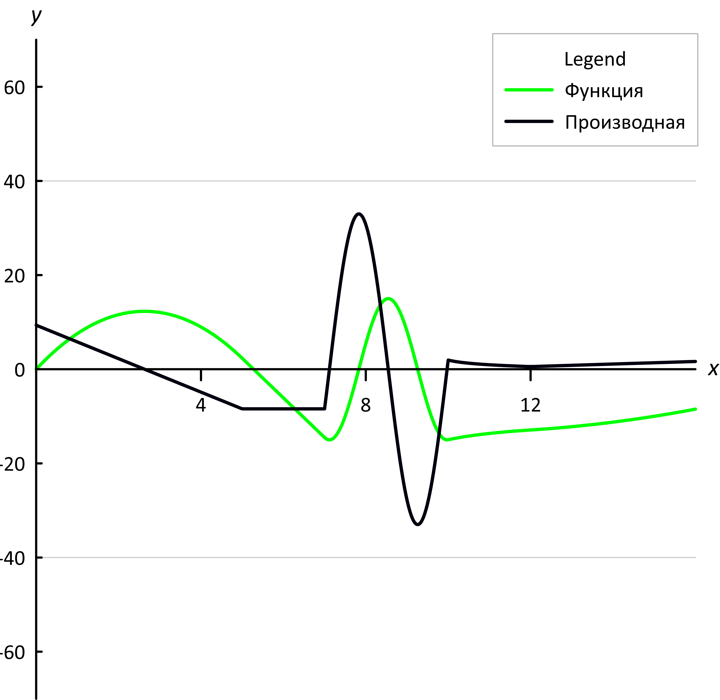
Рисунок 4.5 – Итоговый график и его производная в Golden Grapher
Также были реализованы различные приемы отображения графиков: 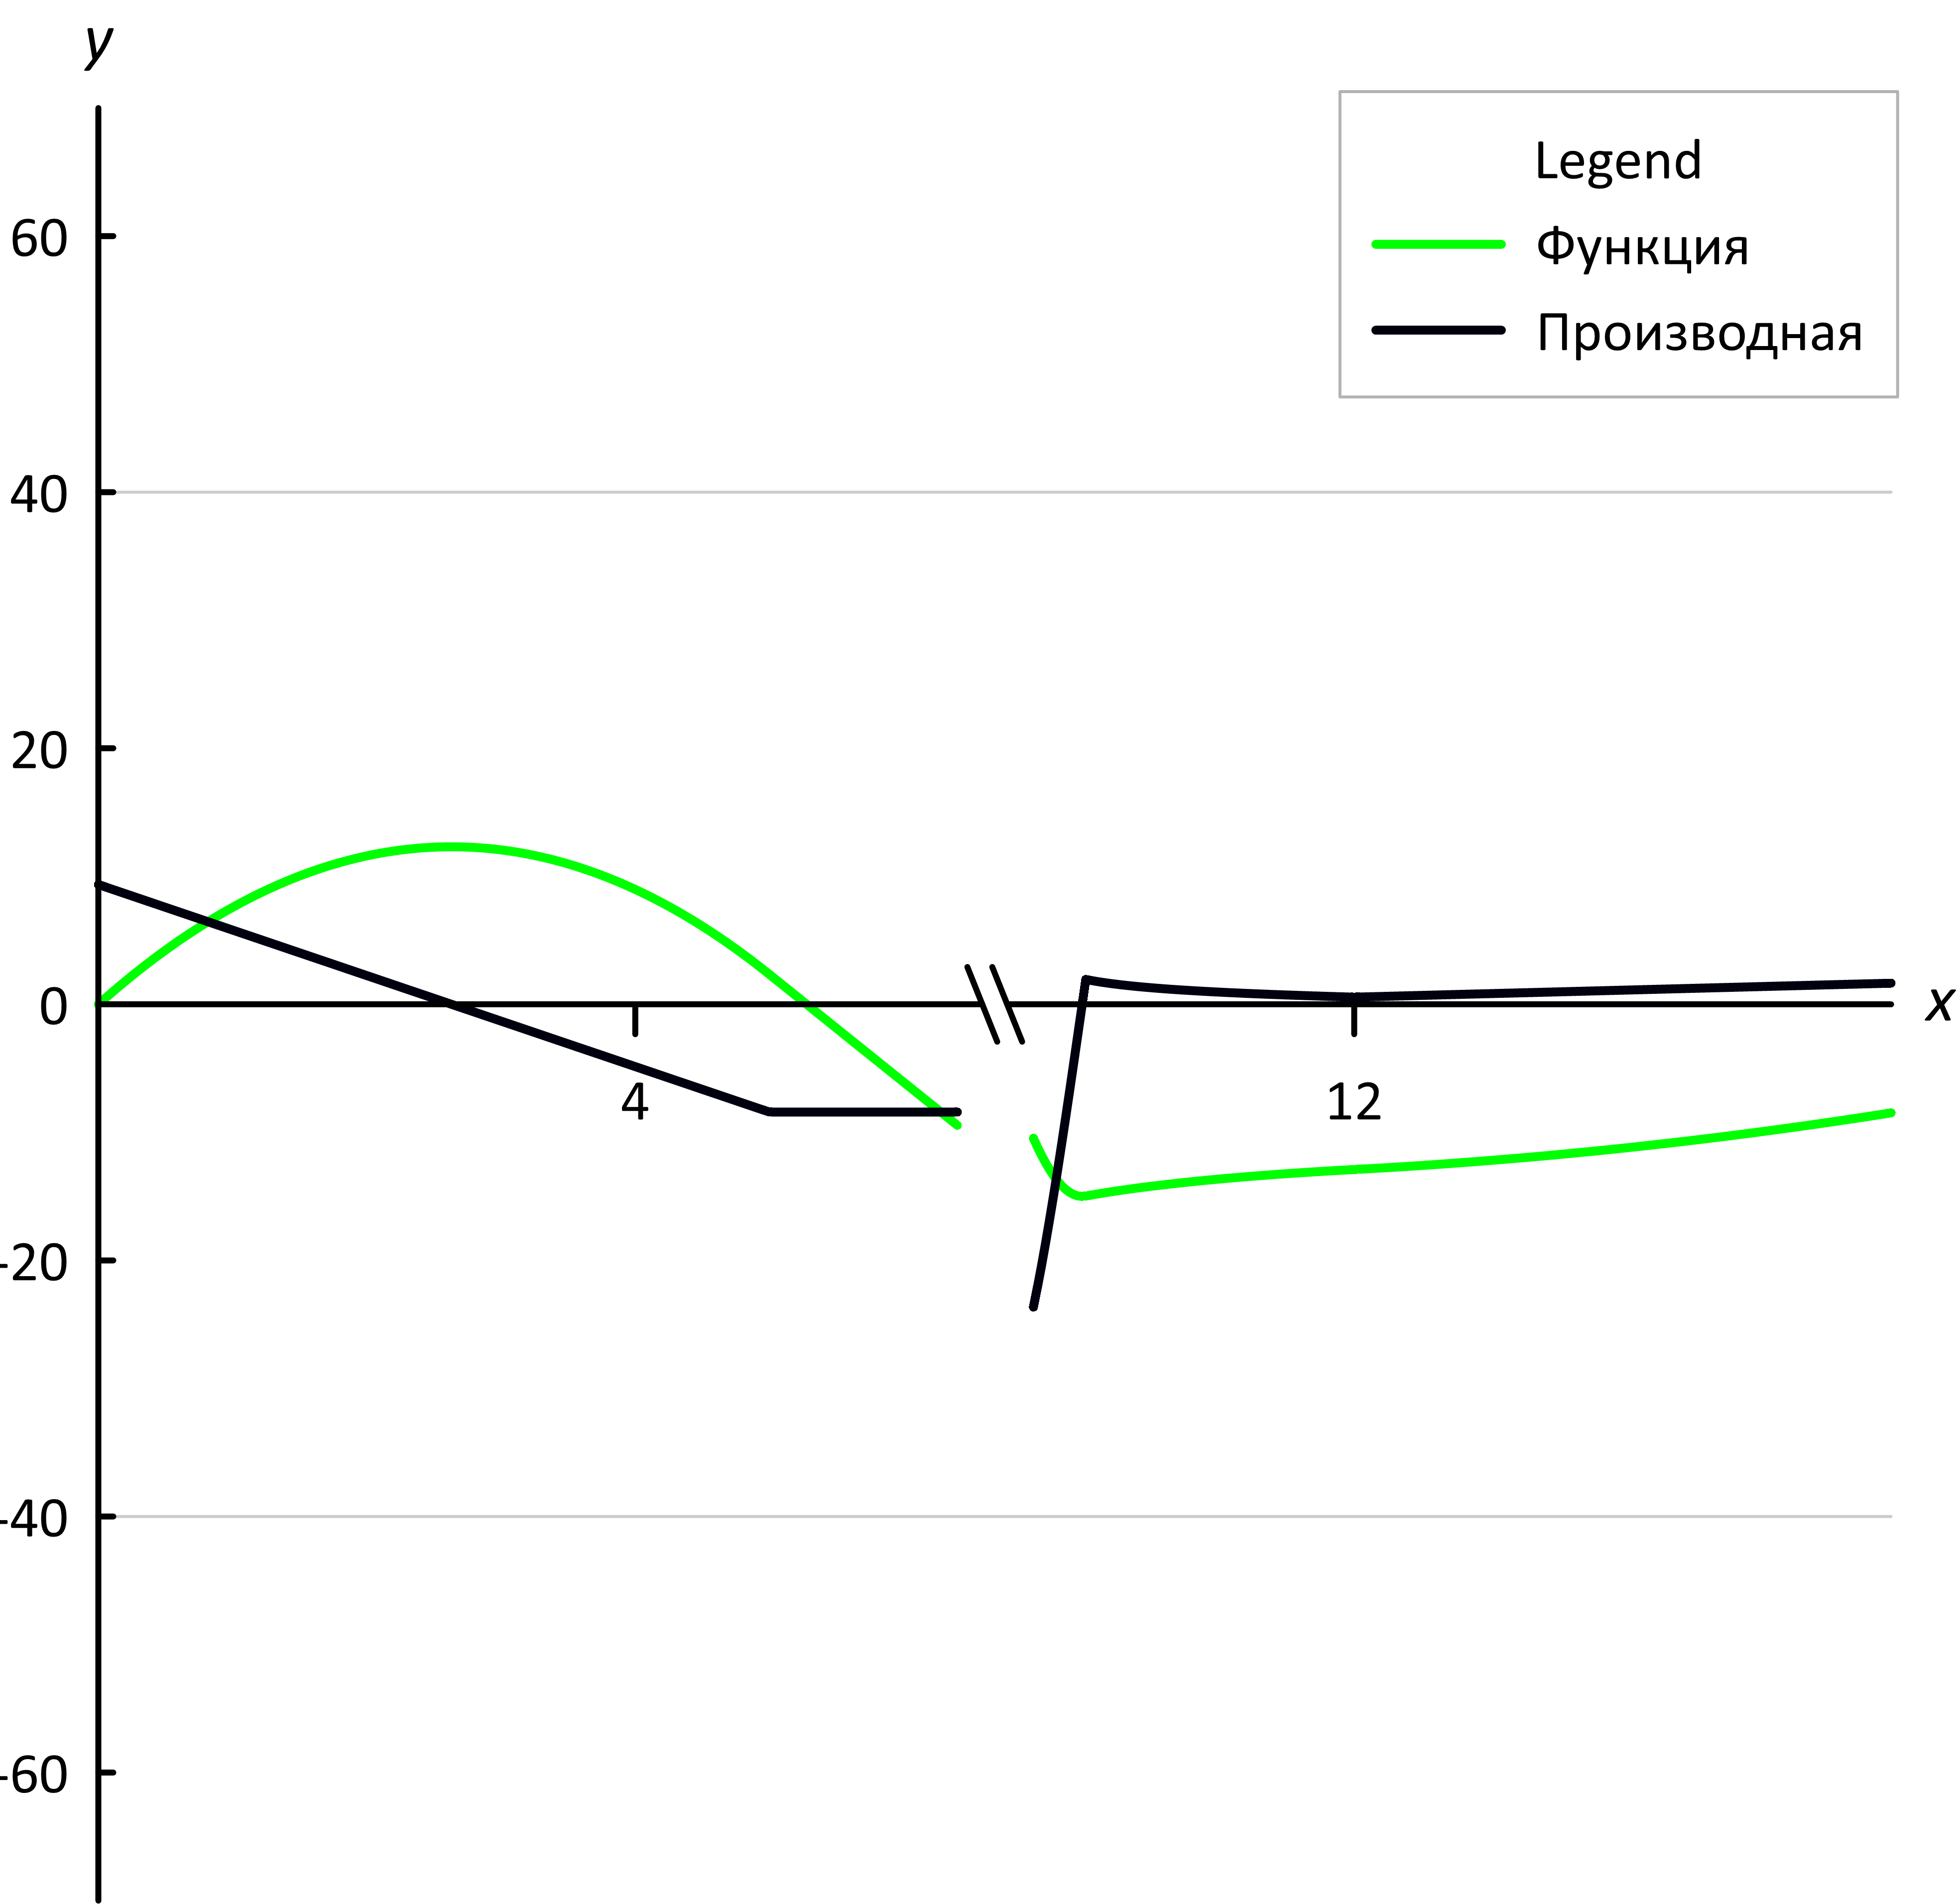
Рисунок 4.6 – Разрыв графика в редакторе Golden Grapher
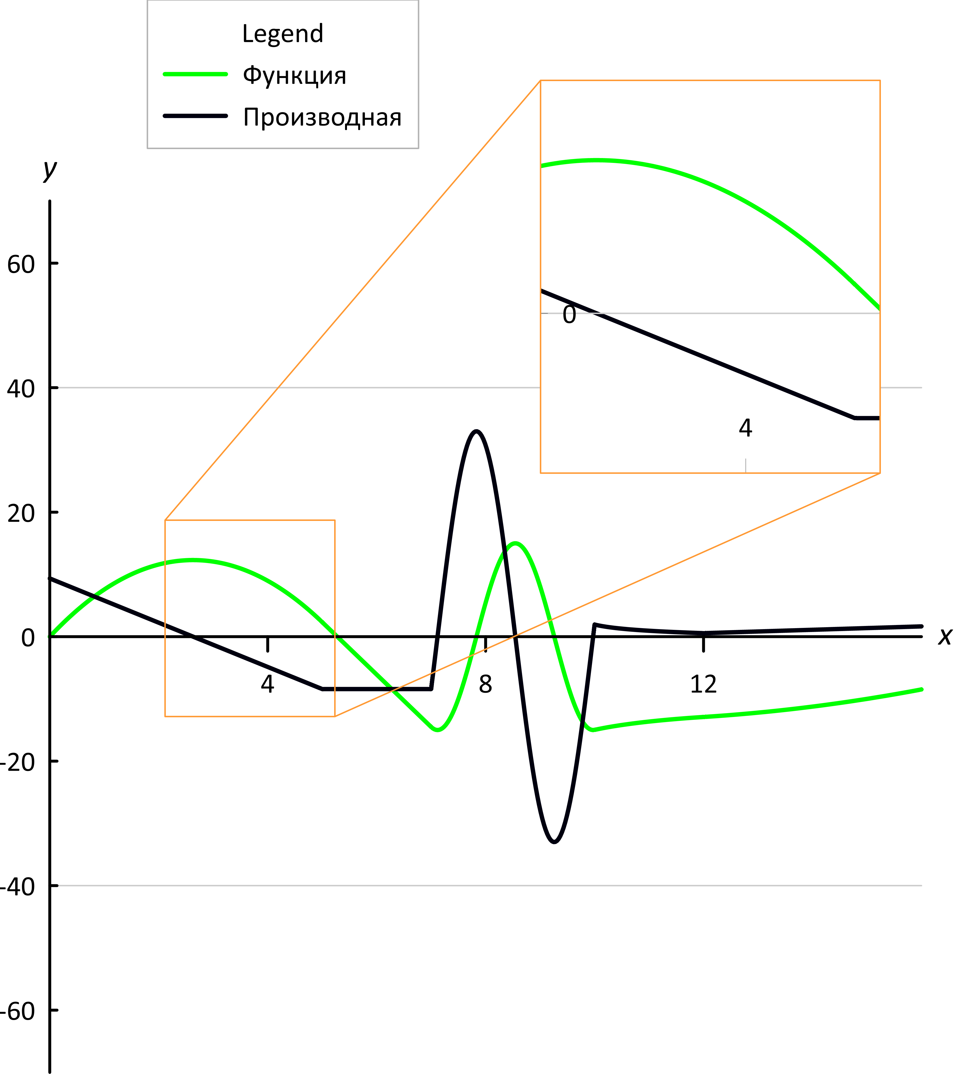
Рисунок 4.7 – Врезка в графике в редакторе Golden Grapher
ЗАКЛЮЧЕНИЕ
Были построены графики в двух программах Wolfram Mathematica и Golden Grapher с учетом гладкости. Были вычислены оптимальные коэффициенты и построены соответственные функции.
СПИСОК ИСПОЛЬЗОВАННОЙ ЛИТЕРАТУРЫ
- Никулин, Е.А. Компьютерная геометрия и алгоритмы машинной графики / Е.А. Никулин Санкт-Петербург : БХВ-Петербург, 2003, - 558 c.
- Wolfram Demonstrations Project. [Электронный ресурс]. - Режим доступа : http://demonstrations.wolfram.com.- Дата доступа : 13.05.2014

